一、活動名稱： 2017慈濟護理人文體驗營-探險活寶
二、活動宗旨: 運用學校教導的慈濟人文，藉由關懷生命及惜福愛物的體驗活動，還有慈濟靜思語教學與遊戲，讓同學們在活動中學習合心、和氣、互愛、協力的觀念，並期許同學們能運用於日常生活當中。
藉由同學們親身體驗護理相關專業技術課程，啟發同學們對護理的熱誠，課程內容包括基本護理學技術、內外科護理學技術、產科護理學技術等。
而現今護理人員流動率高及留任率不足等問題日益嚴重，因此期望經由此次的營隊活動，讓同學們在未來升學時有更多方面的選擇，並且能依照自己的興趣選擇相關科系，而對護理有興趣者，則可選擇護理這條道路，成為未來的白衣大士，學習為社會付出。
三、活動時間：106/04/08 12:00-106/04/09 12:00 (詳如附件行事曆) 。
四、活動地點：慈濟科技大學─970花蓮縣花蓮市建國路二段880號 (如下頁圖)。
五、活動對象：全台各縣市一到三年級國中生，報到請繳交家長同意書。
六、活動費用：活動期間與課程免費，提供住宿、棉被、素食、指定時間接駁車。
七、報名方式：一律採網路線上報名，100名額滿為止(因住宿關係男生20名以內)。
網址： https://linuxweb.tcust.edu.tw/4Ntccn/index.php
八、交通車：
- 集合地點：花蓮火車站(後站)。
- 有專車接送、有穿著慈濟科技大學學生制服的工作人員協助。
- 接駁時間：106/04/08 去程:花蓮後站-學校 1200、1220
106/04/09 回程:學校-花蓮後站 1220、1245
- 詳見網路報名，並勾選接駁時間及在備註欄填寫出生年月日，以利平安保險
作業；非接駁時間需自費約100-150元。
- 詳見下一頁圖或上台灣鐵路管理局-火車查詢系統。
九、備註：
- 活動當天附中餐。
- 攜帶健保卡、若有個人藥品，請務必隨身攜帶，本活動採團體生活，請攜帶盥洗用品，勿攜帶貴重物品，無提供私人保管櫃。
- 當天請穿著舒適衣服、攜帶外套，授課期間於冷氣教室；但團體動力活動屬於戶外教學易出汗，自然的環境下也請自備防蚊液，天氣多變亦請自備雨具。
- 報到當天，學生平安保險為期兩天 (學生不用付費)。
- 如遇颱風天，依縣市政府公告為主，活動被迫取消，會進行電話連繫或電話訊息(LINE)，當天也會在網頁公告。
- 如有疑問，請洽護理系劉惠玲小姐，連絡電話：03-8572158#2323。

慈濟科技大學-地理位置圖
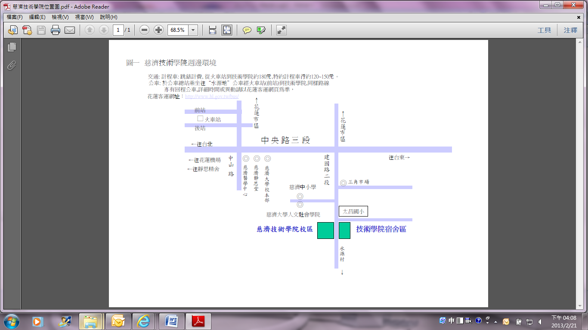
慈濟科技大學校區
慈濟科技大學宿舍區

20170408-0409星期六、日 台鐵火車時刻表

去程
20170408
台北到花蓮

台東到花蓮

回程
20170409
花蓮到台北

花蓮到台東

2017慈濟護理人文體驗營-探險活寶
【課 程 表】
- 活動日期：2017年04月08日(六)～2017年04月09日(日)
- 活動地點：慈濟科技大學 B1國際會議廳 (970 花蓮市建國路二段880號)
- 參加學生人數：100人(網路報名、活動及食宿免費、交通自籌)
04/08（六）〔第一天〕 |  |  | 04/09（日）〔第二天〕
1200  1220 | 歡迎來到冒險者之屋  報到  【B1國際會議廳】 |  | 0700  0730 | 再次拜訪冒險者之屋  報到  【B1國際會議廳】
1220  1230 | 自我介紹  相見歡  【B1國際會議廳】 |  | 0730  0810 | 阿鵝愛的叮嚀  早餐  【餐廳】
1230  1330 | 與阿寶的午餐約會  吃中餐  【B1國際會議廳】 |  | 0810  0820 | 阿寶來跳舞  跳營歌  【B1國際會議廳】
1330  1445 | 一起來冒險  開營  【B1國際會議廳】 |  | 0820  0900 | 火焰公主來教課  課程體驗  【分組教室】
1445  1530 | 艾薇爾來教課  課程體驗  【分組教室】 |  | 0900  0910 | 嗶莫休息時間  身心寬暢  【前川】
1530  1610 | 冰霸王來教課  課程體驗  【分組教室】 |  | 0910  0950 | 跟著老皮動ㄘ動  團康遊戲  【前川】
1610  1625 | 嗶莫休息時間  身心寬暢  【走廊】 |  | 0950  1020 | 阿寶的中期記憶  寫回饋單  【B1國際會議廳】
1625  1710 |  | 泡泡糖公主來教課  課程體驗  【分組教室】 | 1020  1100 | 屬於我們的護理年代  回顧影片  【B1國際會議廳】
1710  1750 |  | 彩虹姐姐來教課  課程體驗  【分組教室】 | 1100 | 有緣再相見  歡喜賦歸  【B1國際會議廳】
1750  1800 |  | 嗶莫休息時間  身心寬暢  【走廊】 | 體驗課程:  A-兒科教室:新生兒沐浴體驗  B-南階護理教室:酒醉體驗  C-產科教室:孕婦體驗  D-北階護理教室: CPR體驗  E-基本護理實驗教室:老人體驗  第一小隊：A→B→C→D→E  第二小隊：B→C→D→E→A  第三小隊：C→D→E→A→B  第四小隊：D→E→A→B→C  第五小隊: E→A→B→C→D  備註:  營本部：B1國際會議廳  護理系會議室(TEL:2406)
1800  1900 |  | 與阿寶的晚餐約會  吃晚餐  【B1國際會議廳】
1900  2000 |  | 跟老皮著動ㄘ動  團康  【B1國際會議廳】
2000  2130 |  | 王者的身影  影片欣賞  【B1國際會議廳】
2130  2140 |  | 小叮嚀  注意事項提醒  【B1國際會議廳】

